Vérifier la conformité d’un programme par rapport à la PEP8

Pylint
Permet de vérifier si un programme est écrit conformément à la norme pep8

Installation
- installer pylint avec pip dans Edupython

- Ajouter les dossier contenant python et pylint (sous-dossier Script de celui qui contient python) dans les variables d’environnement de l’utilisateur pour rendre pylint accessible de n’importe où en ligne de commande
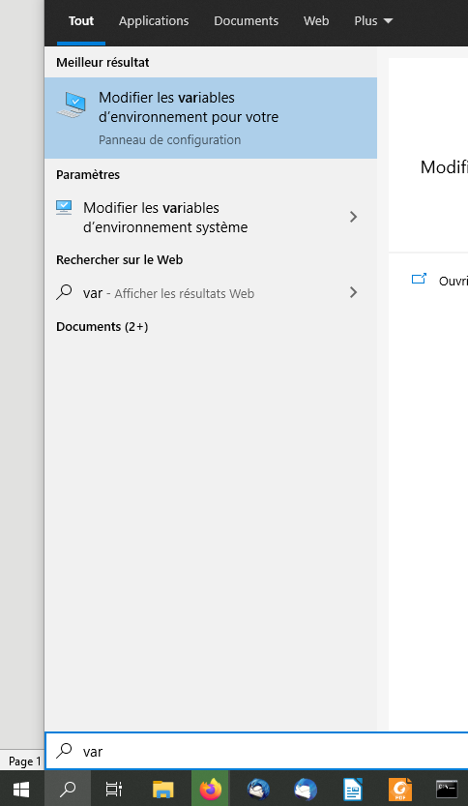
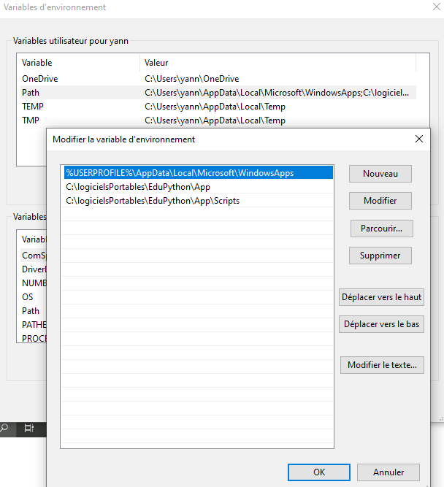

Utilisation :

- ouvrir un terminal
- lancer pylint dans le dossier du fichier à tester en écrivant pylint nom_fichier.py

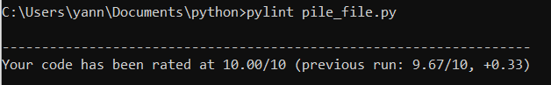

- Tout ce qui n’est pas conforme est affiché !

Mypy
Permet de vérifier les annotations faites dans un programme pour aller encore plus loin que Pylint et fait des tests d’analyse statique.

